1. Рељеф се на карти представља методом

сенчењем
изохипса
боја
шрафирањем
кругова

2. Штиклирај тачне одговоре
места на копну изнад нивоа мора имају негативне вредностинадморске висине
депресија је тачка испод нивоа мора
места на копну испод нивоа мора имају позитивне вредности надморске висине
релативна висина је разлика између две надморске висине
апсолутна надморска висина је вертикално растојање између ниовоа светског мора и неке тачке на копну
3. Штиклирај тачне одговоре
Прву карту са меридијанима и паралелама је направио Ератостен
Први атлас је направио Птоломеј
Прву карту је направио Анаксимандер у 6.в.п.н.е.
Први глобус је направио Талес
Прву карту је направио Хекатеј у 6.в.п.н.е.
4. Обележи тачне одговоре:
све паралеле су једнаке дужине
најдужа паралела је екватор
паралеле су исто што и упоредници
паралеле су замишљене кружнице које обавијају земљу правцем запад- исток
паралеле су исто што и подневци
5. На карти размера 1: 500 000 растојање је између две тачке је 3 цм. Колико је у природи?
15км 10км 25км 20км
6. Штиклирај тачне одговоре
умањени приказ земљине површине на равној површини је географска карта
картографија је наука о изради географских карата
Уумањени приказ земљине површине на равној површини је глобус
на карти се не могу мерити површине, само растојања
најстарија карта на свету приказује град Вавилон
7. На слици је

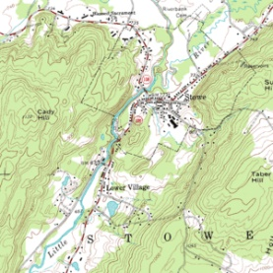
топографска карта општегеографска карта
план карта из атласа
8. Штиклирај тачне одговоре.
правац запада на компасу је Е
Сунце излази на истоку ,а залази на западу
уређај за мерење морске висине и оријентацију је компас
дању се можемо оријентисати и помоћи снега на планинама
9. Која боја се користи за терен преко 500м се користи?

10. Картографски знак са слике означава:
рудник рад реку
11. Сви меридијани пресецају
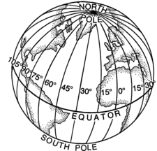

Европу
Азију
Северну Америку
Антарктик

12. Најмању географску ширину имају тачке

на Антарктику
у Африци
на Гренланду
у Аустралији

13. Обележи тачне одговоре
Меридијани су паралелни
Почетни меридијан је Гринич
Меридијани су замишљене полукружне линије које спајају Северни и Јужни пол правцем север-југ
Гринич дели земљу на источну и западну хемисферу
Меридијани су исто што и подневци, јер сва места на једном меридијану имају подне у исто време
14. Који главни град се налази на 30степени 2 минута СГШ И 31 степен 21 минут ИГД
Либија
Судан
Чад
Каиро
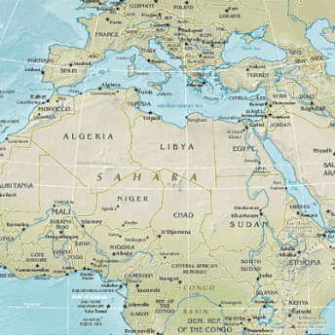

15. Размерник
омогућава лако утврђивање размера без рачунања
је крива линија
не пружа довољно података без дигитрона
омогућава утврђивање размере лењиром и шестаром
је графичка представа размера у виду дужи подељене на подеоке
16. Географске координате су
положај неке тачке на основу географске ширине и дужине
тачке на земљи које имају исту географску дужину
са надморском висином мерљиве Џи Пи Ес уређајима
координате које се одређују путем бар три сателита пројемницима глобалног система за позиционирање
тачке на земљи које имају исту географску ширину
17. Ако је растојање између две тачке на карти 1 цм, а у природи је 10 км, колика је размера карте?
1: 1000000 1: 10000
18. Рам карте може бити
леви и десни горњи и доњи прави и криви
спољашњи и унутрашњи са степенима ширине и дужине између
19. Географски елементи карте
чине математички садржај карте
они чине географски садржај карте
приказују објекте, насеља, привреду и становништво
се приказују картографским знацима
могу бити физичкогеографски и друштевногеографски
20. Штиклирај тачне одговоре:
Географска дужина је удаљеност неке тачке од ринича на исток и запад
Најмању географску дужину имају тачке на Гриничу, а највећу оне 180 степени источнио или западно
Свака тачка источно од гринича има западну географску дужину
Гринич и 180. меридијан дели земљу на источну и западну хемисферу
21. Шта се од наведеног може користити за дигиталну географску базу података?
топографске карте
атласи
аерофото снимци
тематске карте
сателитски снимци

22. Географску мрежу чине
паралеле
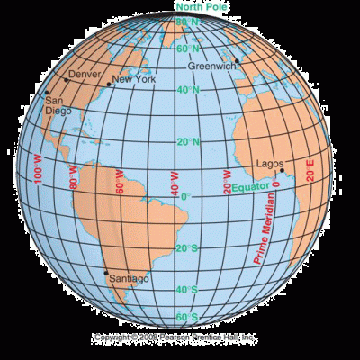
меридијани
меридијани и паралеле на глобусу
меридијани и паралеле на карти

